数字逻辑基础
根据真值表和目标门电路
写出逻辑函数式
从标准表达式、化简，到与非门／或非门实现
公式说明 为兼容 Microsoft Word、WPS 和不同版本的文档阅读器，公式采用普通可见文本配合 Unicode 数学符号，不依赖 LaTeX 或 Office Math 渲染。

符号约定：¬ 表示非，· 表示与，＋ 表示或，⊕ 表示异或，⊙ 表示同或。

1 总体思路
这类题目可以分成三个连续阶段：先由真值表确定逻辑功能，再化简表达式，最后按照题目指定的门电路类型改写。
阶段 | 要做的事 | 典型结果
① 真值表 → 标准式 | 找输出为 1 或 0 的行 | 最小项之和／最大项之积
② 标准式 → 最简式 | 布尔代数或卡诺图化简 | 更少的项和变量
③ 最简式 → 目标门 | 按门类型进行等价变换 | 与—或、与非—与非、或非—或非等

核心关系 真值表决定“要实现什么逻辑”；目标门电路决定“这个逻辑应写成什么形式”。

1.1 符号与运算优先级
逻辑运算 | 符号 | 示例 | 含义
非 | ¬ | ¬A | A 取反
与 | · | A·B | A、B 同时为 1 时为 1
或 | ＋ | A＋B | A、B 至少一个为 1 时为 1
异或 | ⊕ | A ⊕ B | A、B 不同时为 1
同或 | ⊙ | A ⊙ B | A、B 相同时为 1

默认运算顺序是：非 → 与 → 或。若有括号，先算括号。

2 方法一：根据输出为 1 的行写最小项之和
这是最常用的方法。每一行输出为 1 的输入组合，对应一个最小项；最后把这些最小项相或。
最小项规则 输入为 0，写反变量；输入为 1，写原变量；同一行的变量相与；不同行的项相或。可记为“0 变反，1 不变；行内与，行间或”。

2.1 完整示例
A | B | C | Y
0 | 0 | 0 | 0
0 | 0 | 1 | 1
0 | 1 | 0 | 1
0 | 1 | 1 | 0
1 | 0 | 0 | 0
1 | 0 | 1 | 1
1 | 1 | 0 | 1
1 | 1 | 1 | 0

输出 Y＝1 的输入组合是 001、010、101、110。逐行转换如下：
输入组合 ABC | 变量转换 | 对应最小项
001 | A＝0，B＝0，C＝1 | ¬A·¬B·C
010 | A＝0，B＝1，C＝0 | ¬A·B·¬C
101 | A＝1，B＝0，C＝1 | A·¬B·C
110 | A＝1，B＝1，C＝0 | A·B·¬C

把四个最小项相或，得到标准与—或表达式：
Y＝¬A·¬B·C＋¬A·B·¬C＋A·¬B·C＋A·B·¬C
也可以用最小项编号简写为：
Y＝Σm(1，2，5，6)
编号来自 ABC 组成的二进制数，默认 A 为最高位、C 为最低位。例如 101₂＝5₁₀，因此 A·¬B·C 是 m₅。

3 方法二：根据输出为 0 的行写最大项之积
也可以从输出为 0 的行出发。每一行输出为 0 的输入组合，对应一个最大项；最后把这些最大项相与。
最大项规则 输入为 0，写原变量；输入为 1，写反变量；同一行的变量相或；不同行的项相与。可记为“0 不变，1 变反；行内或，行间与”。

上例中 Y＝0 的输入组合是 000、011、100、111：
输入组合 ABC | 对应最大项 | 为什么该项为 0
000 | A＋B＋C | 代入后为 0＋0＋0
011 | A＋¬B＋¬C | 代入后为 0＋0＋0
100 | ¬A＋B＋C | 代入后为 0＋0＋0
111 | ¬A＋¬B＋¬C | 代入后为 0＋0＋0

把四个最大项相与，得到标准或—与表达式：
Y＝(A＋B＋C)·(A＋¬B＋¬C)·(¬A＋B＋C)·(¬A＋¬B＋¬C)
也可以用最大项编号简写为：
Y＝ΠM(0，3，4，7)

3.1 选择哪一种方法
• 输出为 1 的行较少：优先写最小项之和。
• 输出为 0 的行较少：优先写最大项之积。
• 题目明确要求“与—或式”或“最小项表达式”：必须从输出为 1 的行写。
• 题目明确要求“或—与式”或“最大项表达式”：必须从输出为 0 的行写。

4 化简逻辑函数
从真值表直接得到的标准式通常包含较多项。化简能减少逻辑门数量、输入端数量和连接复杂度。

4.1 使用布尔代数化简
继续化简前面的最小项之和。先按公共因子分组：
Y＝(¬A·¬B·C＋A·¬B·C)＋(¬A·B·¬C＋A·B·¬C)
第一组提取 ¬B·C，第二组提取 B·¬C：
Y＝¬B·C·(¬A＋A)＋B·¬C·(¬A＋A)
因为 ¬A＋A＝1，所以：
Y＝¬B·C＋B·¬C
这就是 B 与 C 的异或：
Y＝B ⊕ C
结果含义 变量 A 在化简中被消去，说明无论 A 是 0 还是 1，输出只由 B、C 决定。

4.2 常用化简规律
名称 | 规律
互补律 | A＋¬A＝1；A·¬A＝0
幂等律 | A＋A＝A；A·A＝A
吸收律 | A＋A·B＝A；A·(A＋B)＝A
结合／分配 | A·B＋A·C＝A·(B＋C)
德摩根定律 | ¬(A·B)＝¬A＋¬B；¬(A＋B)＝¬A·¬B
异或识别 | ¬A·B＋A·¬B＝A ⊕ B
同或识别 | ¬A·¬B＋A·B＝A ⊙ B

5 使用卡诺图化简
变量较多、代数分组不直观时，可以把真值表中的 1 填入卡诺图。三变量卡诺图的列必须采用格雷码顺序 00、01、11、10。
A＼BC | 00 | 01 | 11 | 10
0 | 0 | 1 | 0 | 1
1 | 0 | 1 | 0 | 1

把 BC＝01 的上下两个 1 圈成一组，A 在组内变化，因此消去 A，得到 ¬B·C。把 BC＝10 的上下两个 1 圈成一组，得到 B·¬C。
Y＝¬B·C＋B·¬C＝B ⊕ C

5.1 卡诺图圈组原则
• 每组格子数只能是 1、2、4、8……，即 2 的整数次幂。
• 尽量圈更大的组，因为每扩大一倍就能消去一个变量。
• 所有值为 1 的格子都必须被覆盖；同一个 1 可以重复使用。
• 左右边界相邻、上下边界相邻，四个角也可以构成一组。
• 组内始终为 1 的变量保留原变量；始终为 0 的变量保留反变量；发生变化的变量被消去。

6 根据目标门电路改写表达式
化简后的函数可能有多种等价形式。应根据题目允许使用的逻辑门，选择最适合直接实现的形式。
目标门电路 | 优先使用的表达式形式 | 典型结构
与门＋或门 | 与项之和 | 与—或
或门＋与门 | 或项之积 | 或—与
只用与非门 | 与项之和再双重取反 | 与非—与非
只用或非门 | 或项之积再双重取反 | 或非—或非
含异或／同或门 | 识别异或或同或结构 | ⊕／⊙

6.1 与门＋或门
例如函数已经化为：
Y＝¬A·B＋A·C
• 用非门产生 ¬A。
• 两个与门分别产生 ¬A·B 和 A·C。
• 最后用或门将两项相加。

6.2 或门＋与门
如果函数为：
Y＝(A＋B)·(¬A＋C)
• 两个或门分别产生 A＋B 和 ¬A＋C。
• 最后用与门连接两个或项。

7 只使用与非门（NAND）
与非门的逻辑是先与后非：
NAND(A，B)＝¬(A·B)
只用与非门时，先把函数整理为与项之和。例如：
Y＝A·B＋C·D
在整个函数外增加两次取反，并使用德摩根定律：
Y＝¬¬(A·B＋C·D)
Y＝¬[¬(A·B)·¬(C·D)]
于是第一层两个与非门分别产生 ¬(A·B) 和 ¬(C·D)，第二层与非门产生最终输出。
与非—与非规律 一个两级与—或表达式，可以通过双重取反直接转换为两级与非—与非结构。

7.1 用与非门实现非门
把同一个变量同时接到与非门的两个输入：
¬A＝¬(A·A)＝NAND(A，A)

7.2 用四个与非门实现异或
P＝¬(A·B)
Q＝¬(A·P)
R＝¬(B·P)
Y＝¬(Q·R)＝A ⊕ B

8 只使用或非门（NOR）
或非门的逻辑是先或后非：
NOR(A，B)＝¬(A＋B)
只用或非门时，先把函数整理为或项之积。例如：
Y＝(A＋B)·(C＋D)
增加两次取反并使用德摩根定律：
Y＝¬¬[(A＋B)·(C＋D)]
Y＝¬[¬(A＋B)＋¬(C＋D)]
第一层两个或非门分别产生 ¬(A＋B) 和 ¬(C＋D)，第二层或非门产生最终输出。
或非—或非规律 一个两级或—与表达式，可以通过双重取反直接转换为两级或非—或非结构。

8.1 用或非门实现非门
¬A＝¬(A＋A)＝NOR(A，A)

9 识别异或和同或

9.1 异或：输入不同时输出为 1
A | B | Y
0 | 0 | 0
0 | 1 | 1
1 | 0 | 1
1 | 1 | 0

Y＝¬A·B＋A·¬B＝A ⊕ B

9.2 同或：输入相同时输出为 1
A | B | Y
0 | 0 | 1
0 | 1 | 0
1 | 0 | 0
1 | 1 | 1

Y＝¬A·¬B＋A·B＝A ⊙ B＝¬(A ⊕ B)

10 从已经画好的门电路反写逻辑函数
如果题目给出的是一张已经连接好的门电路图，目标是把每个门的输出逐级翻译成代数式。基本方向是从输入端向输出端；到达最终输出后，再把中间变量依次代回并化简。复杂电路一定要给中间节点命名，不要直接跨越多级门写最终式。

10.1 先认清每一种门
图中的门 | 若输入为 X、Z | 应写出的节点表达式
非门 NOT | X | P＝¬X
与门 AND | X、Z | P＝X·Z
或门 OR | X、Z | P＝X＋Z
与非门 NAND | X、Z | P＝¬(X·Z)
或非门 NOR | X、Z | P＝¬(X＋Z)
异或门 XOR | X、Z | P＝X ⊕ Z
同或门 XNOR | X、Z | P＝X ⊙ Z＝¬(X ⊕ Z)

图示约定 本文电路图采用矩形功能块画法：方框内的 AND、OR、XOR 等文字说明门类型；输出端小圆圈表示反相。NAND 和 NOR 方框中的名称是门名，小圆圈是该门反相特征的图形表示，不代表额外再取反一次。

识图提醒 异或门的图形看起来像或门，但输入侧比普通或门多一条弧线；异或门输出端再带小圆圈，就是同或门。

10.2 通用的六步读图法
步骤 | 操作 | 要点
1 | 标出原始输入和最终输出 | 确认 A、B、C……以及 Y 的位置
2 | 按信号方向划分电路级数 | 通常从左向右；不要漏掉分支线
3 | 给每个门的输出命名 | 依次写 P、Q、R……
4 | 逐门写节点表达式 | 只使用该门直接看到的输入
5 | 从 Y 开始反向代入节点 | 保留括号，避免改变运算范围
6 | 化简并抽查真值 | 尤其检查反相圆圈和异或门

10.3 普通与—或电路示例
假设 A、B 进入与门并输出 P；C 先经过非门得到 Q；P、Q 再进入或门得到 Y。
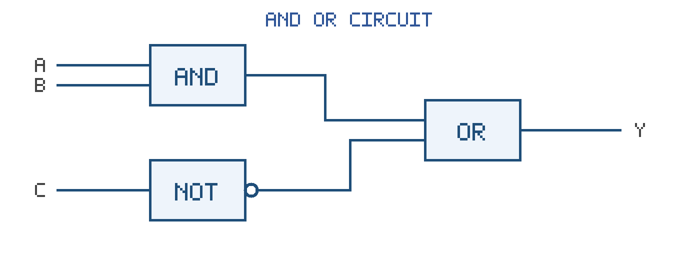
第一层节点：
P＝A·B
Q＝¬C
第二层输出：
Y＝P＋Q
代入 P、Q 后：
Y＝A·B＋¬C

10.4 多级混合门电路示例
假设电路连接关系如下：A、B 进入或非门得到 P；C、D 进入异或门得到 Q；P、Q 进入与非门得到 R；最后 R 与 ¬A 进入与门得到 Y。应当一层一层写：
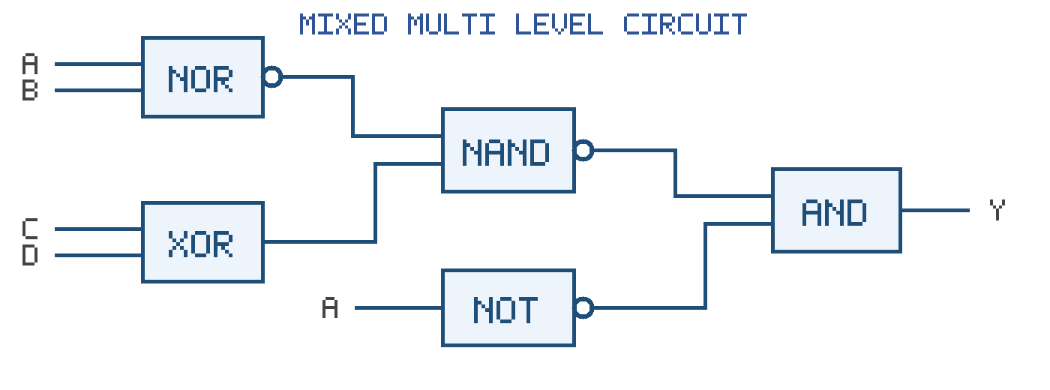
P＝¬(A＋B)
Q＝C ⊕ D
R＝¬(P·Q)
Y＝R·¬A
从最终输出开始代入 R：
Y＝¬(P·Q)·¬A
再代入 P 和 Q，得到完整函数：
Y＝¬{¬(A＋B)·(C ⊕ D)}·¬A
只有在完整表达式写对后才继续化简。由德摩根定律：
Y＝[(A＋B)＋¬(C ⊕ D)]·¬A
Y＝¬A·B＋¬A·¬(C ⊕ D)

10.5 反相圆圈到底作用在哪里
小圆圈只对它紧邻的信号取反。它在输出端时，对整个门的运算结果取反；它在某个输入端时，只对该输入取反。括号必须准确反映这个范围。
圆圈位置 | 正确写法 | 常见误写
与门输出端 | ¬(A·B) | ¬A·B 或 ¬A·¬B
或门输出端 | ¬(A＋B) | ¬A＋B 或 ¬A＋¬B
与门的 A 输入端 | ¬A·B | ¬(A·B)
或门的 A、B 输入端 | ¬A＋¬B | ¬(A＋B)

如果同一根线上前一级的输出圆圈后面紧接着下一级的输入圆圈，这个信号经历两次取反，可在该连接处抵消。但若该导线中途有分支，必须分别判断每条支路，不能把整个节点上的反相符号随意删除。
¬(¬X)＝X

10.6 带输出反相圆圈的完整示例
假设 A、B 先进入与非门得到 P；P 与 C 再进入或非门得到 Y。
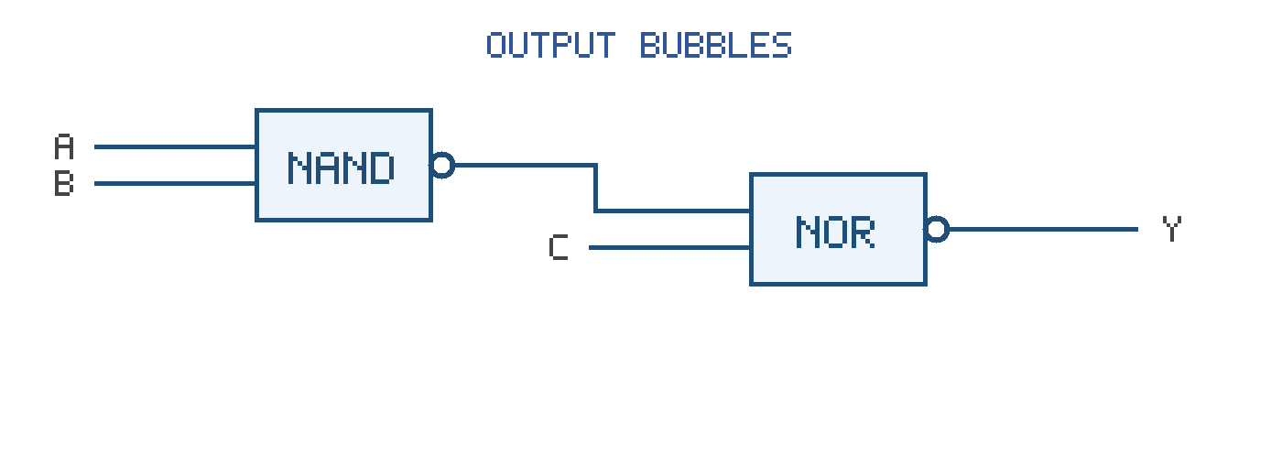
P＝¬(A·B)
Y＝¬(P＋C)
代入 P 时要保留完整括号：
Y＝¬[¬(A·B)＋C]
对外层使用德摩根定律：
Y＝¬¬(A·B)·¬C
Y＝A·B·¬C

10.7 遇到分支和重新汇合
一根导线分成多路时，各支路携带的是同一个逻辑量。先为分支前的公共节点命名，再在每条支路中重复使用该节点。
例如 A、B 进入或门得到 P；P 分成两路，分别与 C、¬C 相与得到 Q、R；Q、R 最后相或：
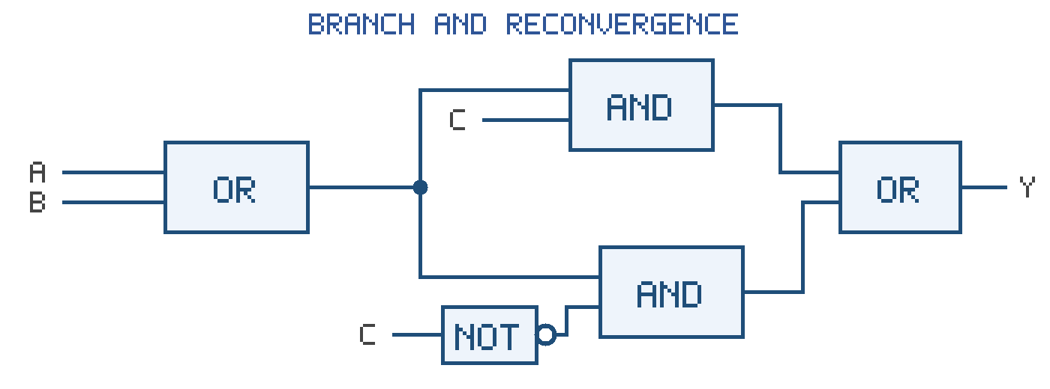
P＝A＋B
Q＝P·C
R＝P·¬C
Y＝Q＋R
代入并提取公因子：
Y＝P·C＋P·¬C＝P·(C＋¬C)＝P
Y＝A＋B
这个例子的意义 虽然原图含有多级门和两条支路，但 C 与 ¬C 覆盖了 C 的所有可能值，因此最终输出与 C 无关。

10.8 多输入门怎么写
三输入或更多输入的门与二输入门规则相同，把所有直接输入都写入同一运算。不要误拆成彼此无关的项。
三输入与门：P＝A·B·C
三输入或非门：Q＝¬(A＋B＋C)
三输入异或门：R＝A ⊕ B ⊕ C
多输入异或的输出在输入中有奇数个 1 时为 1；多输入同或在常见定义下是多输入异或的反相。考试时若器件符号或教材定义另有说明，以题目为准。

10.9 如何确认反写结果没有错
• 结构核对：表达式中的每一层括号，都应该能对应图中的一级逻辑门。
• 节点核对：每个中间节点只由直接连接到该门的信号决定。
• 圆圈核对：图上每一个反相圆圈，都应在某个节点式中出现一次取反。
• 代入核对：从 Y 向前逐层代入时，不要丢括号，也不要提前把“与”和“或”混合。
• 真值核对：任选 000……、111……以及一两个混合输入，同时沿电路和表达式计算，结果应一致。
• 若题目同时给了真值表：由电路得到的表达式必须与真值表完全等价；若不一致，优先检查反相圆圈、交叉线是否相连以及异或门符号。

11 无关项（X 或 d）的处理
真值表中的 X 或 d 表示该输入组合的输出没有要求。化简时，它既可以当作 0，也可以当作 1。选择原则是让表达式尽可能简单。
A | B | Y
0 | 0 | 0
0 | 1 | 1
1 | 0 | X
1 | 1 | 1

• 如果把 X 当作 1 能在卡诺图中组成更大的圈，就把它作为 1 使用。
• 如果 X 对化简没有帮助，可以不圈。
• 真正的 1 必须全部覆盖，但 X 不必全部覆盖。

12 最后如何检查答案
把化简后的表达式重新代入真值表检查。至少检查所有使输出为 1 的组合、边界组合以及被化简消去变量的组合。
• 检查变量取反是否写反，尤其是最大项。
• 检查最小项编号是否按正确的变量顺序转换。
• 检查德摩根变换时，运算符是否同时从“与”变成“或”或从“或”变成“与”。
• 检查门电路输出端的小圆圈是否已经计入表达式。
• 检查目标门数量和输入端数量是否满足题目限制。

13 考试／作业速查流程
步骤 | 操作 | 关键提醒
1 | 标出所有 Y＝1 或 Y＝0 的行 | 选择行数较少或题目指定的一类
2 | 写标准最小项或最大项 | 最小项：0 反 1 原；最大项：0 原 1 反
3 | 相或或相与 | 最小项相或；最大项相与
4 | 进行化简 | 代数法或卡诺图
5 | 按目标门改写 | NAND 对应与非—与非；NOR 对应或非—或非
6 | 代入真值表验证 | 确保等价且没有漏掉输出反相

一句话总结 先由真值表写标准式，再化简，最后按目标门结构做等价变换。

14 练习示例
已知三输入函数在 ABC＝000、011、101、110 时输出为 1，其余为 0。
第一步，直接写最小项之和：
Y＝¬A·¬B·¬C＋¬A·B·C＋A·¬B·C＋A·B·¬C
第二步，观察每项中 1 的个数是偶数，因此它是三变量的偶校验函数：
Y＝¬(A ⊕ B ⊕ C)
如果目标电路允许使用异或门和非门，可以先将 A、B、C 连续异或，再对结果取反。若只能使用基本门，则保留最小项之和并按与—或结构实现。

15 贯通示例：从真值表到指定门电路
下面用一个完整例子串联全文。设三个输入为 A、B、C，真值表如下：
A | B | C | Y
0 | 0 | 0 | 0
0 | 0 | 1 | 0
0 | 1 | 0 | 1
0 | 1 | 1 | 1
1 | 0 | 0 | 0
1 | 0 | 1 | 1
1 | 1 | 0 | 0
1 | 1 | 1 | 1

15.1 由 Y＝1 的行写标准式
Y＝1 对应 010、011、101、111，因此：
Y＝¬A·B·¬C＋¬A·B·C＋A·¬B·C＋A·B·C
Y＝Σm(2，3，5，7)

15.2 化简
前两项合并为 ¬A·B，后两项合并为 A·C：
Y＝¬A·B·(¬C＋C)＋A·C·(¬B＋B)
Y＝¬A·B＋A·C
这个函数也是一个二选一数据选择器：A＝0 时 Y＝B；A＝1 时 Y＝C。

15.3 若目标是与门＋或门
最简式已经是与项之和，直接使用两个与门和一个或门；另外需要一个非门产生 ¬A。
Y＝¬A·B＋A·C

15.4 若目标是只用与非门
先用一个与非门产生 ¬A，再把两个乘积项做成与非输出，最后再与非：
¬A＝NAND(A，A)
P＝NAND(¬A，B)＝¬(¬A·B)
Q＝NAND(A，C)＝¬(A·C)
Y＝NAND(P，Q)＝¬[¬(¬A·B)·¬(A·C)]
由德摩根定律，最后一式等价于 ¬A·B＋A·C。使用二输入与非门时共需 4 个门。

15.5 若目标是只用或非门
先把与—或式转换成等价的或—与式：
Y＝(A＋B)·(¬A＋C)
再用或非—或非结构实现：
¬A＝NOR(A，A)
P＝NOR(A，B)＝¬(A＋B)
Q＝NOR(¬A，C)＝¬(¬A＋C)
Y＝NOR(P，Q)＝¬[¬(A＋B)＋¬(¬A＋C)]
最后一式等价于 (A＋B)·(¬A＋C)，也等价于原函数。使用二输入或非门时共需 4 个门。

15.6 最终验证
检查选择器含义即可快速验证：A＝0 时，化简式变成 Y＝B；A＝1 时，化简式变成 Y＝C。这与上面的八行真值表完全一致。
贯通结论 同一个真值表可以写出多种等价表达式。先得到并化简逻辑函数，再根据目标门选择与—或式、或—与式、全与非式或全或非式。

